Her okuduğunda kutuya x koy.
1 | 2 | 3 | 4 | 5
Okuma Çalışması
Metni beş kez okuyun. Altındaki soruyu cevaplayın.
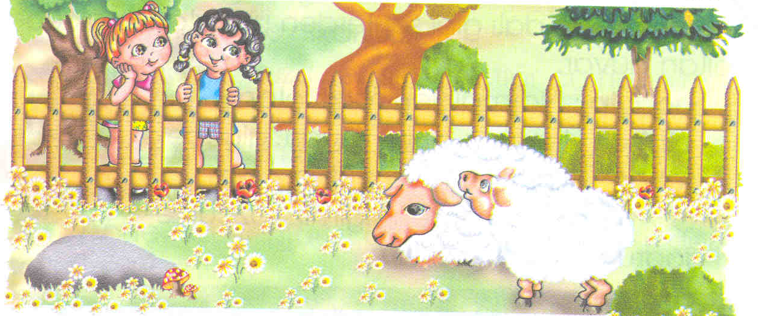

KUZUCUK
Kuzucuk çok minnacıktı. Kar gibi beyaz yünü vardı. Bütün kuzular gibi o da annesinin yanından ayrılmıyordu.
Bir sabah iki küçük kız geldi. Kızlar, çitin üstünden kuzuları seyrediyordu. Kuzucuk hiç insan görmemişti. Kızlara baktı, baktı, annesine:
- Anne, bu acayip şeyler de ne, diye sordu.
Annesi:
- Bunlar insan, dedi. Onlar, bizim gibi dört ayak üstünde yürüyemezler. Hem zavallıların yünü de yoktur. Vücutlarını sıcak tutmak için elbise giyerler.
Kuzucuk güldü:
- Meee, ne tuhaf. Onlar bizim gibi tos vurabilirler mi, diye sordu. Neşe içinde zıplayarak annesinin karnına tosladı.
Koyun yününün nerelerde kullanıldığını bir büyüğünüzden öğrenin, yazın.
............................................................................................................................................................................................................................................................................................................

CÜMLE KURALIM
Aşağıda karışık olarak verilen kelimelerden anlamlı cümleler oluşturunuz.

- Ekrem – ders – çalıştı - akşam
Ekrem akşam ders çalıştı.
- ördü – anneannem – kazak- mavi
- …………………………………………………..............................…
- bulaşık - yıkadı- Hülya - teyze
………………………………………………..............................……
- dede - Hüseyin – gazete – okudu
- …………………………………………..............................…………
- top - sarı- Fatma - almış
- ………………………………………………….............................…
- alabilir – miyim - kalemini
- ………………………………………….................................………
- sabah – İsmail – gitti - nereye
- …………………………………………..............................…………
- pikniğe - gittiler - Merveler
- ……………………………………………………..........................…
- yedi - kahvaltıda – yumurta – Aydın
- ……………………………………………………..........................…
- mı – ödevlerini- Hasan – yaptı
- …………………………………………...........................……………
- taştı – süt - eyvah
- …………………………………………...........................……………
- Ağabeyim – gidecek – Edirne’ye
- …………………………………….......................................……

CÜMLE KURALIM
Aşağıda verilen kelimeleri örnekteki gibi bir cümle içinde kullanınız
portakal
Orhan portakal yedi.
okul
………………………………………………….….................................
kitap
………………………………………………….…................................. öğretmen
………………………………………………….…................................. sıra
………………………………………………….…................................. fırça
………………………………………………….…................................. beslenme
………………………………………………….….................................
ilaç
………………………………………………….….................................
kanarya
………………………………………………….….................................
babaanne
………………………………………………….….................................

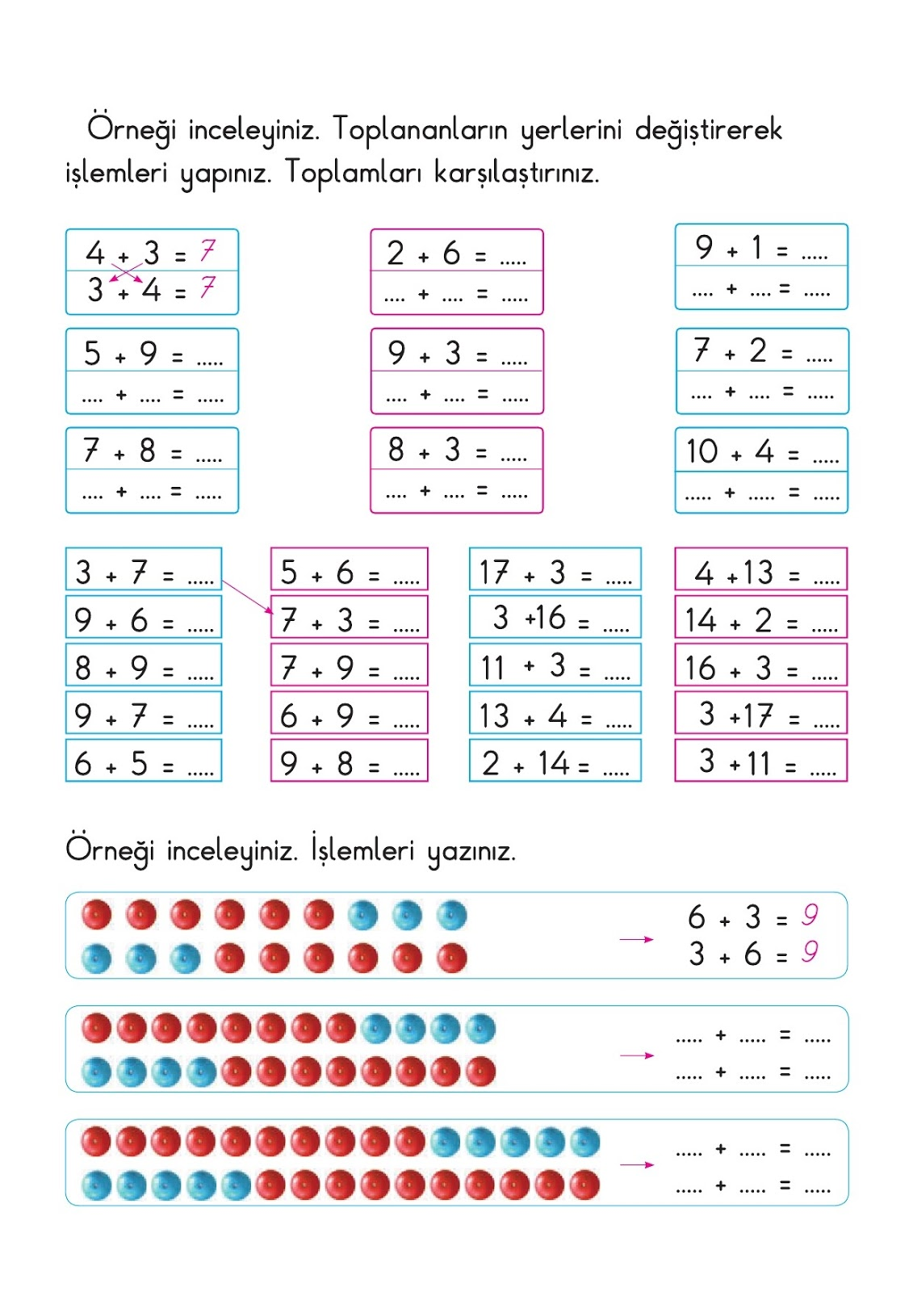
TOPLAMA İŞLEMİNDE YER DEĞİŞTİRME

